1 量測/預估車輛之偏擺轉動貫量(Yaw Moment of Inertia) 1

1.1 量測車輛之偏擺轉動貫量 1

1.1.1 懸吊法Suspension Method 2

1.1.2 扭擺法Torsion Pendulum 2

1.2 預估車輛之偏擺轉動貫量 2

1.2.1 雙重擴增卡爾曼濾波法 3

1.2.2 最小平方法回歸 3

1.2.3 經驗公式法 5

2 Double lane change(ISO-3888-2 2011) 轉向角規劃 5

1. 任務(一) 量測/預估車輛之偏擺轉動貫量(Yaw Moment of Inertia)
   1. 量測車輛之偏擺轉動貫量

一般來說，想要獲得一個非均質物體的轉動貫量，需要先知道該物體的質心位置，然後積分每立方單位的重量乘以距離質心的平方，得到該物體正確的轉動貫量。或是準確量測各部件之轉動貫量，再依據各部件與質心的距離依平行軸定理，求得全體轉動貫量之和。然而，由於車輛有其複雜性與附載的變動性，難以透過上述之方法直接計算車體之轉動貫量。因此，車輛的偏擺轉動貫量精確值，通常需使用量測的方式逆推。在20世紀，就有論文提出使用鐘擺的原理量測飛機、車輛的轉動貫量。量測方法大致上可分為兩種，一種是懸吊法，另一種是扭擺法。基本上都是透過分析擺盪物體的動態，來回推轉動貫量。具體的公式會依機具的不同而有不的推導方式。但是量測法的成本通常都頗高，而且只能量測車輛在空負載或固定負載下的轉動貫量。如果車輛有了多餘的載重，需要另外求得該負載的轉動貫量與相對車輛質心的距離，才能透過平行軸定理獲得變動後的轉動貫量。

* + 1. 懸吊法Suspension Method[1]

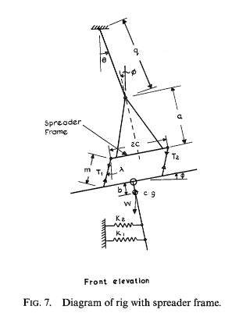

懸吊法的基本原理與公式:

* 將載具從單一點懸掛起來,前後兩側分別用彈簧作為約束,以獲得扭轉方向的約束條件。
* 扭轉慣性矩可以通過下式求得:

其中 是前後彈簧剛度和臂長的總和, 是扭轉振盪的固有頻率。

* + 1. 扭擺法Torsion Pendulum[2]

扭擺法的基本原理與公式:

* 將載具放在一個可以繞垂直軸轉動的測試平台上,利用螺旋彈簧提供復位扭矩。
* 扭矩慣性矩可以通過下式計算:

其中是測試平台載有載具時的擺動週期,是彈簧提供的扭轉剛度。

* 1. 預估車輛之偏擺轉動貫量

若無法藉由量測來獲得車輛的轉動貫量，便只能透過推估的方式來獲得大概的數值。這也是多數研究採用的方法。然而，雖然車輛轉得動貫量可以用很多方法去推估，但其中有些方法只能得到，能夠較準確預估「偏擺方向」的轉動貫量之方法仍然有限。

* + 1. 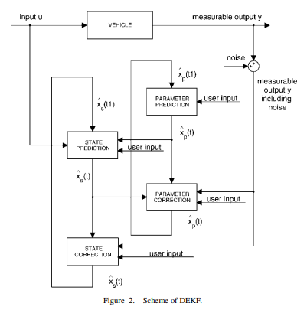雙重擴增卡爾曼濾波法[3]

雙重擴增卡爾曼濾波器法Dual extended Kalman filter，簡稱DEKF。卡爾曼濾波器是一種時域的濾波器。首先我們先假設我們能準確獲得車輛的各種動態數據，如: steer angle、四輪各自的轉速等等，再將欲量測的變數分為兩類，一類是車輛的狀態變數(會一直改變的)xp，有速度、加速度還有slip angles等等。另一類是車輛的常態變數(不會變的)xs，有質心位置、yaw moment of inertia等。然後針對這兩類的變數建立卡爾曼濾波器(EKF)，並偵測車輛跑動的數據，輸入給這兩個EKF，同時這兩個卡爾曼濾波器也會互相修正，最後xs的EKF會收斂，便可以關掉它，只剩下xp卡爾曼濾波器繼續獲得當下的車輛狀態。

文獻指出，一個車輛輪胎模型的準確性會大大的影響xs卡爾曼濾波器的結果，代表轉動貫量的預估結果可能高達20%，但也有可能僅4%。但是xp卡爾曼濾波器相對強韌，車輛的狀態變數不會因為模型的不準確而出現太大的誤差。

* + 1. 最小平方法回歸[4]

LSR是另一種推估車輛的轉動貫量之方法，全名為最小平方回歸法。LSR就是將離散的數據取逼近的回歸線，以得到最小誤差的方法。這篇論文將車輛簡化為二輪的single-track vehicle model。輸入有側向加速度、轉向加速度、後輪側向力等。其中，轉向、側向的加速度由GPS和其他感測器獲得，但是因為會有誤差(車輛的朝向有可能偏左偏右)，所以需先透過LSR修正過bias angle。而後輪側向力則由輪胎的鬆弛長度推估，一樣，鬆弛長度也會通過LSR修正。最後，當獲得了修正過的動態車輛數據後，便可以再用最小平方法推估車輛的轉動貫量了。參考文獻的這篇論文說，用他的方法在CarSim裡跑過後，與CarSim自己推估的Izz相差僅1.5%，但是作者有提到，CarSim的Izz無法保證是準確的，所以並不能代表套用LSR法將可以準確的預測車輛轉動貫量。

* + 1. 經驗公式法[5] [6]

SAE有分文獻統整歷年不同學者提出的經驗公式，雖然論文有將他們進行仔細的評估，但是該經驗公式都是針對20世紀的車輛而來的，與現代車輛已有不小的差異，而且EC35貨卡為電動車，重量分布應與油車有不小差異，拿來評估我們貨卡組的Izz可能不太適合。

另有一篇經驗公式的文獻透過蒙地卡羅法將大量的車輛參數與轉動貫量樣本作線性化，目的是要找出一條誤差較小的公式。該篇文獻提出了經驗公式最吸引人的部分在於大部分需要輸入的車輛參數都是較容易獲得的，無須經過複雜的量測。

* 1. 執行

待參考

1. 任務(二) Double lane change(ISO-3888-2 2011) 轉向角規劃
   1. 假設
   2. 路徑規劃到轉向規劃
   3. 執行與日後目標

1. Woodfield, A. A. (1969). Measurement of the yawing moment and product of inertia of an aircraft by the single point suspension method: theory and rig design.

   Reports and memoranda (Aeronautical Research Council (Great Britain)), No. 3607.
2. HEJTMÁNEK, Petr, et al. Measuring the yaw moment of inertia of a vehicle. J. Middle Eur. Constr. Des. Cars, 2013, 11.1: 16-22.
3. Wenzel, Thomas A., et al. "Dual extended Kalman filter for vehicle state and parameter estimation." Vehicle system dynamics 44.2 (2006): 153-171.
4. Yu, Zitian, Xiaoyu Huang, and Junmin Wang. "A least-squares regression based method for vehicle yaw moment of inertia estimation." 2015 American Control Conference (ACC). IEEE, 2015.
5. Fundowicz, Piotr, and Hubert Sar. "Estimation of mass moments of inertia of automobile." 2018 XI International Science-Technical Conference Automotive Safety. IEEE, 2018.
6. Maclnnis, Duane D., et al. “A Comparison of Moment of Inertia Estimation Techniques for Vehicle Dynamics Simulation.” SAE Transactions, vol. 106, 1997, pp. 1557–75. JSTOR